GIẢI KHUYẾN HỌC PHẬT PHÁP KỲ 3
NĂM 2014 tại QUẬN CAM, CA
Tâm Tĩnh Lặng
Cũng như hai năm vừa qua, vào ngày 21 tháng 12 năm 2014, Giải Khuyến Học Phật Pháp kỳ 3 do hội Phật tử An Lạc Pháp vùng Orange County, CA, tổ chức tại Hội Trường Việt Báo với sự chứng minh của chư tôn thiền đức tăng ni và nhiều thí sinh Phật tử địa phương tuổi từ 12-15 đến tham dự.
Hội trường vui nhộn hẵn lên như ngày đầu xuân để hoan nghênh chào đón các ban chứng minh, ban giám khảo và ban cố vấn quang lâm hội trường. Ban chứng minh gồm có Hòa Thượng Thích Nguyên Trí (Viện Chủ Chùa Bát Nhã, Santa Ana), Đại đức Đồng Tiến (Giáo thọ sư Chùa Nhân Quả, Garden Grove), sadini Viên An (chùa Hương Sen, Perris). Ban giám khảo gồm có Thượng Tọa Tâm Thành (Trụ trì Phật Quan Âm Thiền Tự, Staton), Đại đức Mãn Từ (Trụ trì Chùa Chơn Đức, Pomona), Ni Sư Giới Hương (trụ trì Chùa Hương Sen, Perris), Phật tử Chơn Tâm Mỹ và Quỳnh Như. Ban cố vấn gồm có bác Nguyên Lượng (Hội trưởng Hội Cư Sĩ Phật Giáo Orange County), bác Mật Nghiêm (Hội Trưởng Hội Phật Học Đuốc Tuệ), bác Chân Minh Trí, Bác Trí Tánh và nhiều vị khác đã không quản đường xá xôi và bận rộn của tiết cuối năm mà đến ủng hộ các thí sinh.
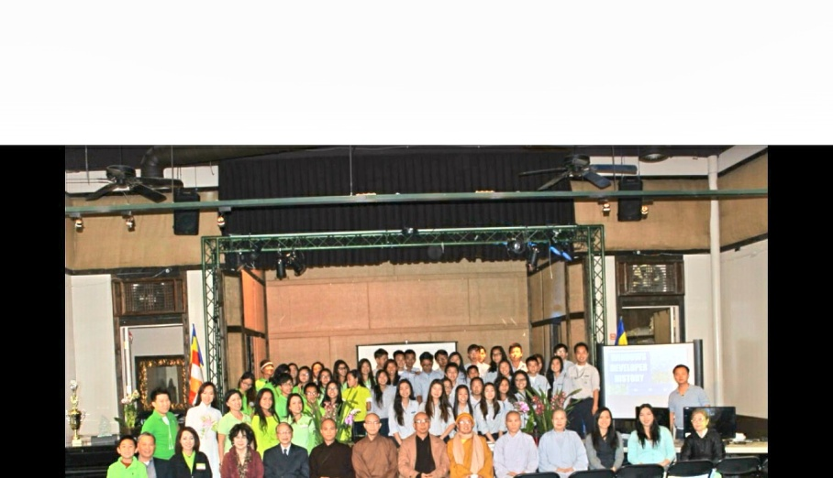
Bắt đầu chương trình là Hòa Thượng Thích Nguyên Trí nói về giá trị của Phật giáo là một tôn giáo lãnh đạo thế giới với tư tưởng từ bi và trí tuệ. Giải Khuyến Học Phật Pháp là giúp cho các em nhỏ tìm hiểu đạo Phật truyền thống của người Việt-Mỹ và trưởng dưỡng hạt giống thánh thiện của từ bi và trí tuệ này. Nhiều chùa thường cúng linh thì các em trẻ nói cúng ma quỷ. Ý đó là sai, bởi linh đó là cửu huyền thất tổ, ông bà nhiều đời quá vãng của mình. Chúng ta hãy cúng kiếng để tỏ lòng nhớ ân tổ tiên. Đây là truyền thống đẹp đẽ của Phật Giáo. Thầy khuyên các em trẻ phải học Phật pháp, thi Phật pháp và về chùa học đạo để hiểu ý nghĩa của từng lễ cúng của chùa. Khuyến khích các em phải hy sinh thời gian đi chơi của mình mà về đây thi cử mỗi năm. Ni sư Giới Hương đã tán thán công đức của Hội An Lạc Pháp đã ý thức lớn trong việc “truyền diệm tục đăng” mà hy sinh thời gian, việc nhà, việc công sở bận rộn để lo cho các em, tạo cơ hội cho các em về học Phật Pháp, Biết bao người bên ngoài hội trường này lo cho công danh sự nghiệp riêng mình, còn An Lạc Pháp thì đang trải tâm lợi tha lo cho các em. Những tâm hồn cao thượng đó gồm có Phổ Đại (Hội Trưởng Hội Phật Tử An Lạc Pháp – Trưởng ban tổ chức), Hoa Ngọc (Thủ quỹ), Chi Lan (Thư Ký), Phổ Hiệp (Trưởng Ban tu học và ẩm thực), chị Chân Bảo Thanh (Ban trang trí hội trường), Nguyên Thịnh (technical and software developer), Tâm Phát và Viên Bảo Hải (computer information), Phổ Hạnh và Phổ Phước (MC điều hành chương trình), Phổ Hiếu & Nguyên Sơn (trưởng ban sinh hoạt và vệ sinh) và nhiều vị khác. Các anh em trong ban tổ chức An Lạc Pháp này nguyện mỗi năm sẽ tổ chức thi khuyến khích như vậy. Đây là một việc làm rất đáng khích lệ tán thán. Đạo hữu Nguyên Lượng tiếp thêm lời rằng để thành tựu cuộc thi hàng năm này, xin các bậc cha mẹ hãy hết lòng hỗ trợ cho các con em về tham dự cuộc thi Phật pháp do Hội An Lạc Pháp tổ chức để ung đúc hạt giống Phật pháp cho giới trẻ. Cha mẹ cho con em đi học tiếng Việt, nhưng nhiều em không chịu đi. Xin các bậc phụ huynh hãy giúp các em nhận chân giá trị này. Trẻ rồi mới tới già. Bây giờ chùa chỉ có người già thì các con em còn trẻ cũng phải đi chùa, học tiếng Việt để duy trì sự nghiệp Văn hóa Phật giáo Việt Mỹ này.
Phổ Đại – Trưởng ban tổ chức trong phần khai mạc đã cho biết rằng phần kỹ thuật của giải khuyến học lần thứ ba năm 2014 này tiến bộ hơn nhiều so với hai năm trước với sự trợ giúp của kỹ sư Nguyên Thịnh. Hệ thống bấm nút và thang điểm bằng tiền dollars, khiến cho các em cảm tưởng mình đang chơi game trong Disney Land, hơn là thí sinh trong trường tuyển Phật. Thể lệ bảng điểm 400, 500, 600 cho em nào trả lời đúng câu $400, $500, $600. Số lượng điểm sẽ tăng dần theo số tiền cao (như $1000) cho những câu khó. “Tiền nào của đó” là câu châm ngôn để các thí sinh tí hon sẽ cố gắng thu tiền được nhiều hay ít cho đội mình là do cách trả lời đúng hay sai của từng cá nhân. Có ba Gia đình Phật tử tham dự là Huệ Quang, Kỳ Viên và An Lạc Pháp và được chia thành 9 đội cho vòng 1. Vòng 2 là sẽ loại 3 đội, còn lại 6 đội và vòng 3 chỉ chọn lại 3 đội và sau đó là sắp vị thứ nhất, nhì và ba.

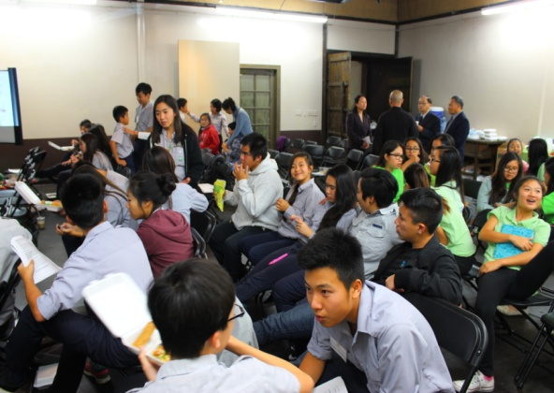
Cuộc thi kéo dài từ 10 giờ sáng đến 8g tối, nhưng các thí sinh và giám khảo ai nấy đều hăng say trong việc trả lời và chấm điểm mà quên hết mệt nhọc khi bóng đêm đang đến. Kết quả chung cuộc rồi cuối cùng cũng được tuyên bố. Giải 1 của Giải Khuyến Học Phật Pháp kỳ 3 là Gia đình Phật tử Kỳ Viên, giải 2 và giải 3 là Hội Phật Tử An Lạc Pháp. Giải cá nhân xuất sắc là em Nguyên Hoàng, pháp danh Phổ Nguyện, thuộc Hội Phật tử An Lạc Pháp. Phần thưởng xuất sắc cá nhân cho em Phổ Nguyện là $300 và một trophy lưu niệm. Giải nhất cho toàn đội Kỳ Viên là trophy và $500 tiền mặt. Giải 2 và giải 3 là Hội Phật Tử An Lạc Pháp là trophy và $300 tiền mặt. Ngoài ra, 27 thí sinh đều được tặng quà lưu niệm (gift card) để khuyến khích tinh thần chịu khó học và ham học của các em.
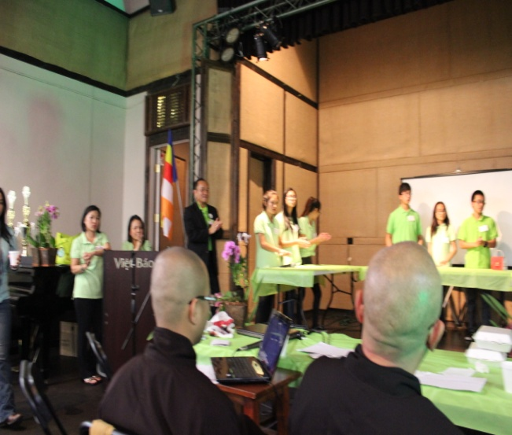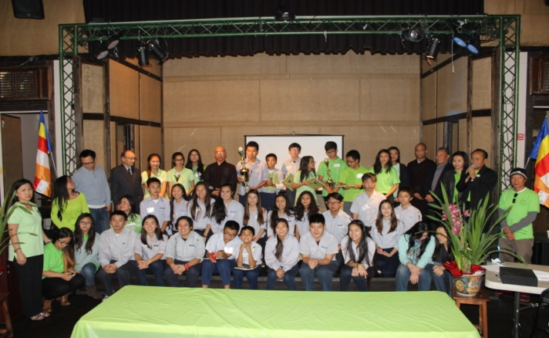

Kết quả thành tựu này thật mỹ mãn. Ban tổ chức cũng không quên tri ân các mạnh thường quân như HT Thích Nguyên Trí, HT Thích Thông Hải, Ni Cô Phổ Diệu, Bác Nguyên Lượng, Cô Chú Chân Minh Trí, Cô Chú Quãng Minh Hậu, Anh Chị Hải Đức, Anh Chị Đức&My, Nha Sĩ Mộng Lan (Dental Land) Chân Bảo Thanh, Dược Sĩ Diệu Thiện & Bác Sĩ Tâm Đại Nguyện, Dược Sĩ Diệu Châu & Minh Thông, Bác Sĩ Donna Nguyễn (Diệu Minh), PT Diễu Linh, Diệu Tịnh, Phổ Nguyện, Phổ Phiếu & Phổ Hạnh, Nguyên Minh, Chị Hiền và nhiều vị nữa đã hỗ trợ tịnh tài, thực phẩm và nước uống cho cuộc thi thành tựu. Thành tâm tri ân các ban chứng minh, ban giám khảo, ban cố vấn và nhiều ban nghành khác đã góp một bàn tay trong việc xây dựng con người để truyền tư tưởng Phật giáo cho các em trong thế hệ kế thừa mai sau.
Nam Mô Công Đức Lâm Bồ tát Ma Ha Tát Tác đại chứng minh

Mùa đông cuối năm Orange County, 24/12/2014
Tâm Tĩnh Lặng tường trình

